05/03/2020

Projet Personnel

Dit’Cheaze

|  |  |  |
| --- | --- | --- |
| Version | Date | Modification apporter |
| V0.1 | 03/10/2019 | Création du document |
| V0.2 | 17/10/2019 | Ajout de l’enveloppe budgétaires |
| V0.3 | 17/10/2019 | Ajout du tableau des droits |
| V0.4 | 30/10/2019 | Modification des analyses des besoins et de la gestion des droits |
| V0.5 | 01/04/2020 | Modification complète du document |
| V0.6 | 06/04/2020 | Ajout du repo Git, MCD & MLD |
| V0.7 | 07/04/2020 | Ajout du diagramme de Gantt |
| V0.8 | 13/04/2020 | Ajout du schémas synoptique, complétion du dossier de réalisation technique et du test de validation. |



Anthony DELAPLACE

|  |
| --- |
| **BTS Services informatiques aux organisations SESSION 2020**  **Fiche de présentation d’une situation professionnelle**  **E4 Conception et maintenance de solutions informatiques -** Coefficient 4 |

|  |  |  |
| --- | --- | --- |
| **DESCRIPTION D’UNE SITUATION PROFESSIONNELLE** | | |
| **Épreuve ponctuelle** | **Contrôle en cours de formation** | |
| **OPTION SISR** | **OPTION SLAM** | |
| **NOM et prénom du candidat :** | | **N° candidat :** |
| **Contexte de la situation professionnelle[1]** | | |
| **Intitulé de la situation professionnelle** | | |
| **Période de réalisation : Lieu :**  **Modalité :** SeulEn équipe | | |
| **Principale(s) activité(s) concernée(s)2** | | |
| **Cnditions de réalisation[2] (ressources fournies, résultats attendus)** | | |
| **Productions associées** | | |
| **Modalités d’accès aux productions [3]**  **Modalités d’accès à la documentation des productions [4]** | | |
| Au verso de cette page, le candidat présente un descriptif détaillé de la situation professionnelle et des productions réalisées sous forme d’un rapport d’activité permettant notamment de mettre en évidence la démarche suivie et les méthodes retenues. | | |

Table des matières

1) Contexte professionnel : 3

1.1) Présentation de l’entreprise : 3

1.2) Présentation de la problématique : 3

2) Besoin fonctionnel : 4

2.1) Rappel de la problématique : 4

2.2) Objectif du projet : 4

2.3) Descriptifs des solutions de réponse : 4

2.4) Analyse des besoins : 5

2.5) Gestion des rôles : 6

3) Gestion des ressources : 6

3.1) Ressources humaines et matériels : 6

3.2) Planifications prévisionnelles : 6

3.2) Planifications prévisionnelles (suite) : 7

3.3) Budgétisations prévisionnelles : 7

4) Conception fonctionnelle : 8

4.1) Dictionnaire de données : 8

4.2) Schéma Synoptique : 8

4.3) MCD : 9

4.4) MLD : 9

4.5) Diagramme des exigences : 10

4.5) Diagramme des exigences (Suite) : 11

4.6) Diagramme des cas d’utilisations : 12

5) Conception technique : 13

5.1) Diagramme de classe : 13

6) Réalisations techniques : 14

6.1) Généralités sur la réalisation : 14

6.2) Problèmes rencontrés et résolutions : 14

6.3) Implémentation des tests unitaires : 14

7) Teste de validations : 15

8) Annexes : 18

# Contexte professionnel :

## Présentation de l’entreprise :

Basé dans le centre de Margny-lès-Compiègne, l’entreprise Dit’Cheaze est une petite startup de photographie qui fut créée en 2019.

Elle a pour but d’immortaliser des moments les plus importants personnels (Mariages, Baptêmes, Anniversaires, Naissances, Grossesses…) ou professionnels (Arbre de noël, évènement important, conventions…).

Dit’Cheaze propose ces formules shooting, livres photos, affiches…

Pour assurer ses prestations, la photographe se déplace dans un périmètre de 100km autour de Margny-lès-Compiègne.

Pour le moment elle ne comptabilise qu’une seule salariée. Son chiffre d’affaire est d’environ 15000 euros/ans.

## Présentation de la problématique :

Exposer son travail sur Facebook, Twitter, Instagram ... est une solution, mais demande beaucoup de travail de communication et certains photographes pensent que cela suffit. Soigner sa présence sur les réseaux sociaux, il faut le faire, mais c'est tellement plus pratique si les clients vous trouvent directement par une recherche internet.

Dit’Cheaze, a beaucoup de mal à gérer les réseaux de son entreprise poster les photos, être tout le temps en lignes. Ça en devient préoccupant et est une perte de temps considérable.

# Besoin fonctionnel :

## 2.1) Rappel de la problématique :

Pour sa prestation de service, Dit’Cheaze utilise les réseaux sociaux pour se faire de la visibilité et être en contact avec les clients.

Pour la partie clients, ils ne peuvent consulter les photos, et prendre contact avec Dit’Cheaze que sur les réseaux sociaux. Ce qui n’est pas pratique.

## 2.2) Objectif du projet :

Le projet a pour objectif d’améliorer la gestion de la société. Dit’Cheaze aimerait avoir une application qui lui permettrait de facilité de poster ces photos, d’améliorer sa visibilité, et d’être contacter plus facilement et surtout être plus crédible vis-à-vis des clients.

## 2.3) Descriptifs des solutions de réponse :

Les solutions seraient de faire un applicatif web pour que l’entreprise puisse gérer plus facilement que par les réseaux sociaux.

L’entreprise pourra poster ces photos, et être contacter par n’importe quels clients.

## 2.4) Analyse des besoins :

|  |  |
| --- | --- |
| Fonction | Gestion du portfolio, ajouter/ modifier/ supprimer |
| Objectif | Faciliter le visionnage du portfolio |
| Description | Le client pourra accéder au portfolio |
| Contrainte | Le photographe seul peut ajouter/modifier/supprimer les thèmes et descriptions |
| Niveau de priorité | Importante |

|  |  |
| --- | --- |
| Fonction | Gestion des photos |
| Objectif | Faciliter le visionnage des photos |
| Description | Le devis s’enverra en fonction de la formule choisie |
| Contrainte | Seul le photographe pourra Ajouter/ modifier/ supprimer les formules |
| Niveau de priorité | Importante |

|  |  |
| --- | --- |
| Fonction | Gestion des avis |
| Objectif | Faciliter l’accès aux les avis du photographe |
| Description | Les clients et le photographe pourront créer/modifier/supprimer des avis |
| Contrainte | Il devra recevoir une notification à chaque avis déposer |
| Niveau de priorité | Importante |

|  |  |
| --- | --- |
| Fonction | Contact |
| Objectif | Faciliter le contact |
| Description | Les clients pourront prendre contact avec le photographe |
| Contrainte | Il devra recevoir une notification à chaque mail envoyer |
| Niveau de priorité | Importante |

## 2.5) Gestion des rôles :

Le client pourra :

* Laisser un avis au photographe,
* Consulter le portfolio,
* Prendre contact avec le photographe.
* Modifier son avis

Le photographe pourra :

* Ajouter/Modifier/Supprimer les thèmes du porte-folio,
* Ajouter/Modifier/Supprimer les photos.
* Ajouter/Supprimer les avis

# Gestion des ressources :

## 3.1) Ressources humaines et matériels :

Au niveau des ressources humaines il faudra du temps pour la réalisation du projet.

Pour les ressources matérielles il faudra :

* Un logiciel de programmations.
* Un logiciel de création de base de données.
* Un serveur.

## 3.2) Planifications prévisionnelles :

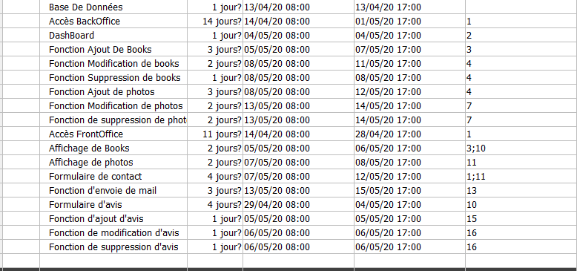

## 3.2) Planifications prévisionnelles (suite) :

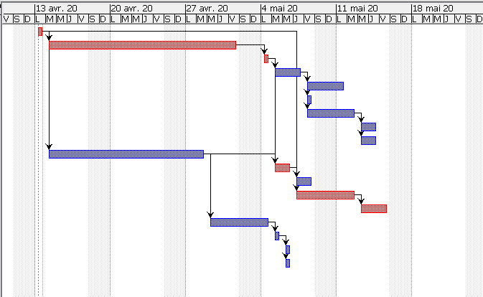

## 3.3) Budgétisations prévisionnelles :

Le coût budgétaire comptera plusieurs parties.

* Le serveur qui servira à l’hébergement de cette application[5]
* Le nom de domaine qui l’url d’accès à l’application5

# Conception fonctionnelle :

## 4.1) Dictionnaire de données :

Admin (table) : utilisateur qui permettra la gestion de toutes les fonctionnalités de l’application.

Contact (table) : permettra le contact entre le photographe et le/les client/s.

Avis (table) : permettra de donnés un avis sur le photographe.

Books : permettra la gestion des portfolios [thème] [description] [back_image] (image de présentation du books) [count_image] (compte le nombre de photo).

Image (table) : permet l’ajout d’image dans le portfolio de son choix.

## 4.2) Schéma Synoptique :

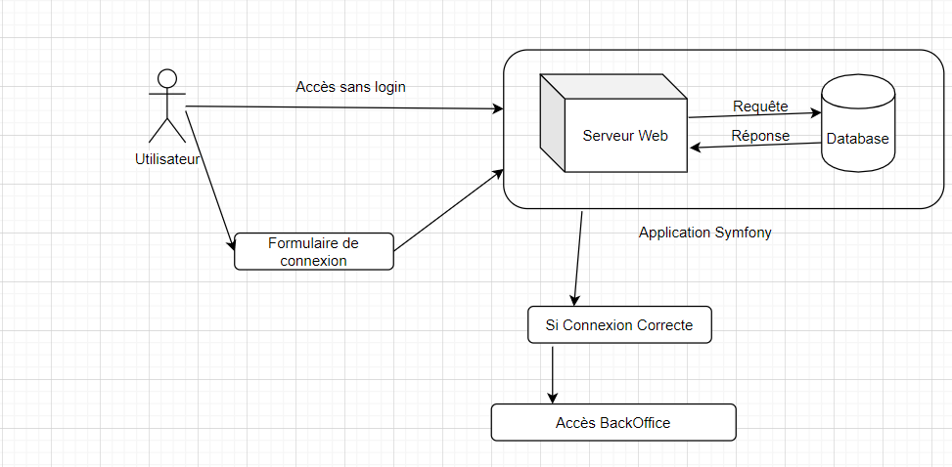

## 4.3) MCD :

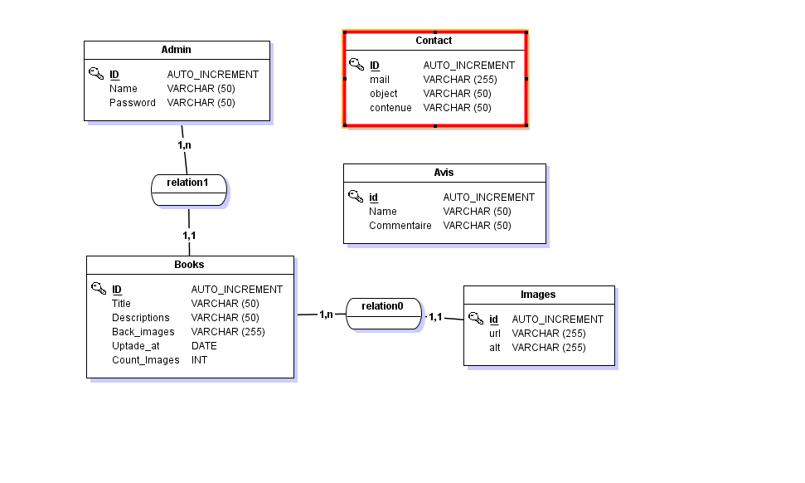

## 4.4) MLD :

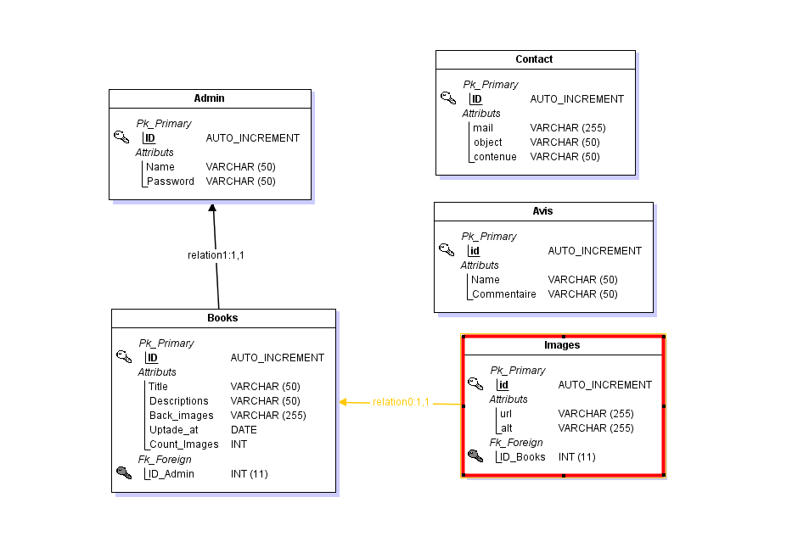

### 

## 4.5) Diagramme des exigences :

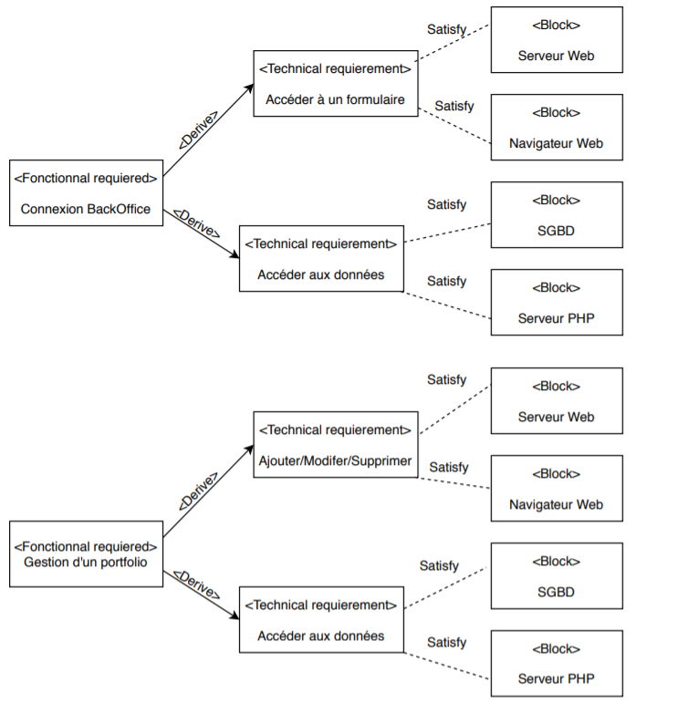

## 4.5) Diagramme des exigences (Suite) :

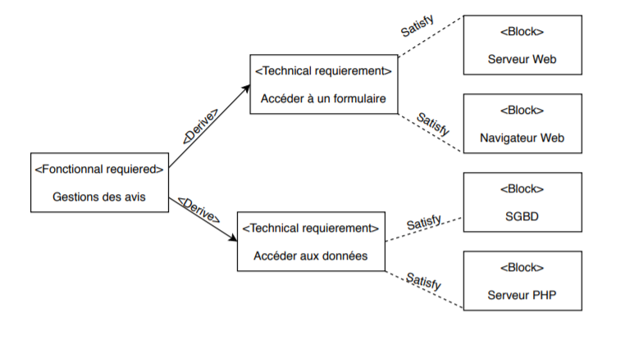

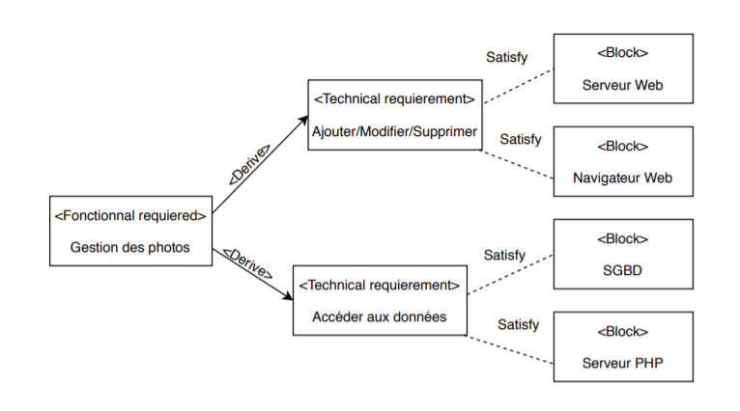

## 4.6) Diagramme des cas d’utilisations :

# Conception technique :

## 5.1) Diagramme de classe :

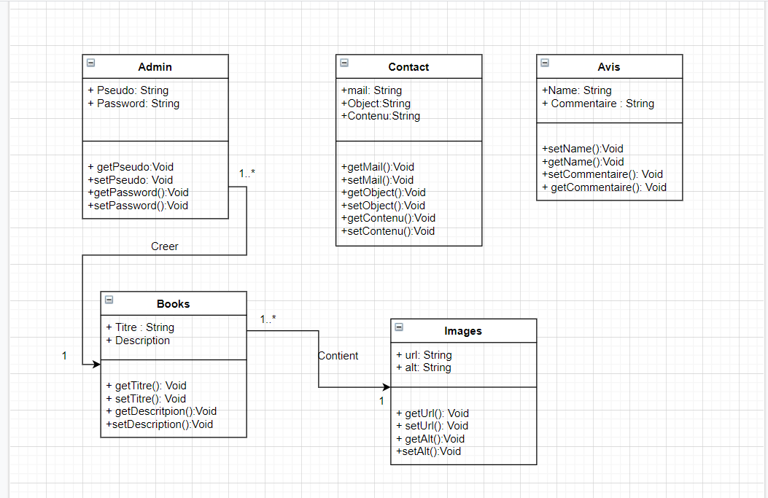

La classe Admin et la classe Books possèdent une relation OneToMany[6], car un Admin peut avoir plusieurs Books mais un Books peut n’avoir qu’un seul Admin.

La classe Books et la classe Images possèdent une relation OneToMany6, car un Books peut avoir plusieurs images, mais une image ne peut avoir qu’un seul Books.

# Réalisations techniques :

## 6.1) Généralités sur la réalisation :

Utilisation du logiciel PHP Storm en tant qu’éditeur de code, Xampp pour l’hébergement local de la base de données. Chrome et Firefox m’ont été utile pour la visualisation du projet qui à été programmer à l’aide du Framework PHP Symfony.

## 6.2) Problèmes rencontrés et résolutions :

-Ajout de multiples images dans la base de données -> Résolution : Ajout d’une table images et sauvegarde de l’url et du nom de l’images dans la table.

-Modification du portfolio -> Pas encore de résolution.

## 6.3) Implémentation des tests unitaires :

# Teste de validations :

Fonction : Se connecter

|  |  |  |
| --- | --- | --- |
| Scénario | Attendu | Résultat |
| Se connecter avec un identifiant et mot de passe valide | La connexion s’effectue et nous redirige vers la page d’accueil |  |
| Se connecter avec un identifiant inconnu | La connexion ne s’effectue pas et la page nous redirige vers le formulaire de connexion avec un message d’erreur « L’utilisateur ou le mot de passe est inconnue » |  |
| Se connecter avec un identifiant connu mais un mauvais mot de passe | La connexion ne s’effectue pas et la page nous redirige vers le formulaire de connexion avec un message d’erreur « L’utilisateur ou le mot de passe est inconnue » |  |

Fonction : Avis

|  |  |  |
| --- | --- | --- |
| Scénario | Attendu | Résultat |
| Remplir le formulaire d’avis correctement | L’avis est bien enregistré, la page se redirige vers la page d’accueil avec une notification « l’avis a bien été enregistrer » |  |
| Laisser le formulaire vide | L’avis n’est pas enregistré et la page nous redirige vers la page d’accueil avec un message d’erreur « Les champs vident » |  |
| Remplir le formulaire avec plus de 255 caractères | L’avis n’est pas enregistré et la page nous redirigent vers la page d’accueil avec un message d’erreur « Champs incorrecte » |  |
| Suppression d’avis | L’avis se supprime et la page se redirige vers la page d’accueil avec une notification « Suppression effectuer » |  |
| Modification d’avis | L’avis se modifie et la page nous redirige ver la page d’accueil avec une notification « modification effectuer » |  |

Fonction : Gestion du Portfolio

|  |  |  |
| --- | --- | --- |
| Scénario | Attendu | Résultat |
| Remplir le formulaire d’ajout correctement avec image de fond et photos du Portfolio aux bon formats | L’ajout du portfolio s’effectue. La page nous redirige vers la page de gestion avec une notification « L’ajout a bien été effectuer » |  |
| Laisser le formulaire d’ajout vide mais remplir le fond et les photos | L’ajout ne s’effectue pas et la page se redirige vers le formulaire d’ajout avec une notification d’erreur « Champ vide » |  |
| Remplir les photos du formulaire d’ajout avec un mauvais formats | L’ajout ne s’effectue pas et la page se redirige vers le formulaire d’ajout avec un message d’erreur « mauvais formats d’images » |  |
| Supprimer le portfolio | La suppression s’effectue et la page nous redirige vers la page de gestion avec une notification « suppression effectuer » |  |
| Remplir le formulaire de modification correctement avec les bons formats d’images | La modification s’effectue et la page nous redirige vers la page de gestion avec une notification « Modification effectuer » |  |
| Laisser les champs du formulaire vide mais en modifiant les photos | La modification ne s’effectue pas et la page nous redirige vers la page de modification avec un message d’erreur « Les champs sont vident » |  |
| Remplir le formulaire mais avec un mauvais format d’images | La modification ne s’effectue pas et la page se redirige vers le formulaire de modification avec un message d’erreur « mauvais formats d’images » |  |

Fonction : Contact

|  |  |  |
| --- | --- | --- |
| Scénario | Attendu | Résultat |
| Remplir le formulaire de contact correctement | Le mail s’envoie et la page se redirige vers la page de contact avec une notification « Mail bien envoyer » |  |
| Remplir le formulaire avec un mauvais format d’email | L’envois ne s’effectue pas et la page nous redirige vers la page de contact avec un message d’erreur « Mauvais format » |  |
| Laisser le formulaire de contact vide | L’envoie ne s’effectue pas et la page nous redirige vers la page de contact avec un message d’erreur « champ vide » |  |

# Annexes :

#### Liens GitHub du projet :

https://github.com/Hurolf/PPE_1-Dit-Cheaze.git

#### Serveur & Nom de domaines :

#### Devis OVH :

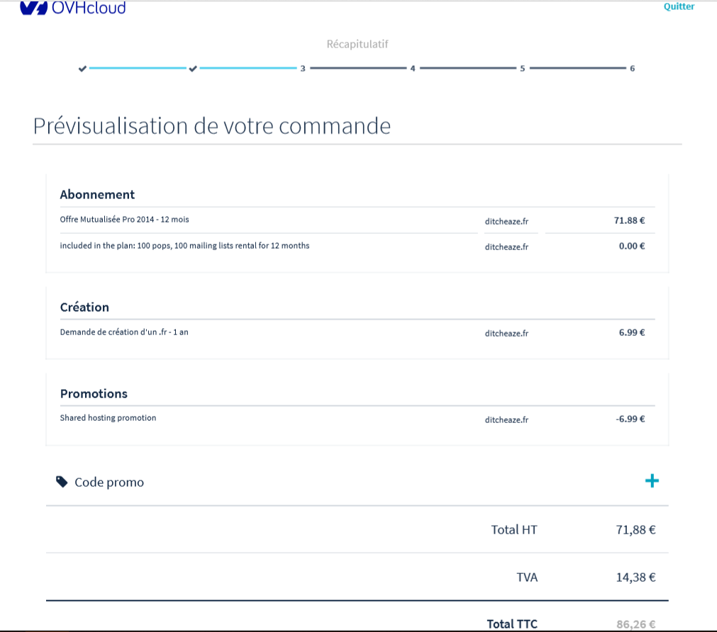

#### Devis Amen :

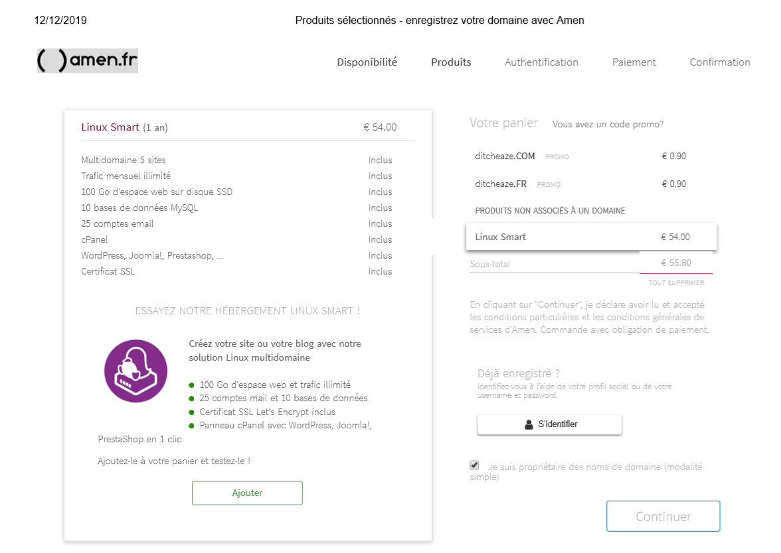

1. Conformément au référentiel du BTS SIO, le contexte doit être conforme au cahier des charges national en matière d’environnement technologique dans le domaine de spécialité correspondant à l’option du candidat.
2. En référence à la description des activités des processus prévue dans le référentiel de certification.
3. Conformément au référentiel du BTS SIO « Dans tous les cas, les candidats doivent se munir des outils et ressources techniques nécessaires au déroulement de l’épreuve. Ils sont seuls responsables de la disponibilité et de la mise en œuvre de ces outils et ressources. Les candidats qui n’en sont pas munis sont pénalisés dans les limites prévues par la grille d’aide à l’évaluation proposée par la circulaire nationale d’organisation. ». Il s’agit par exemple des identifiant, mot de passe, URL d’un espace de stockage et de la présentation de l’organisation du stockage.
4. Lien vers le document décrivant la situation professionnelle tant au niveau logiciel (par exemple service fourni par la situation, interfaces utilisateurs, description des classes, de la base de données…) que matériel (par exemple schéma complet de réseau mis en place et configurations des services).
5. Voir devis en annexes
6. Relation OneToMany : Relation de type plusieurs à un.